基线版本需求分析

1.功能模块

1.1买家
  - 浏览商品：用户可在商城浏览商品图片，可以点开查看商品各详细信息。
  - 购买商品：用户选择商品后，填写客户名，交易地址，联系方式提交交易申请。

1.2卖家
  - 登录账号：用户提交正确的用户和密码后访问系统。登录后注册信息在购买商品时可以引用。
  - 修改用户信息: 修改密码：用户提交正确的旧密码和合法的新密码和确认密码后登录密码更新。
  - 发布商品：用户在填写商品名称、商品图片、商品价格、商品描述后上架一个商品到商城。
  - 出售商品：
- 冻结商品：选中一个买家的申请后会冻结商品，联系并完成线下交易，冻结后更改商品状态为冻结，商品可以预览无法购买
- 解冻商品：商家在交易失败时会解冻商品，更新商品状态，商品恢复为可购买
- 下架商品：商家在交易成功后选择下架商品，更新商品状态
  - 查看交易记录：用户可以查询到全部历史交易记录。

2. 用例图

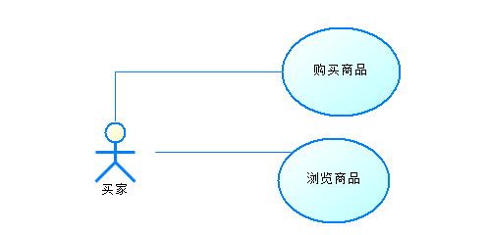
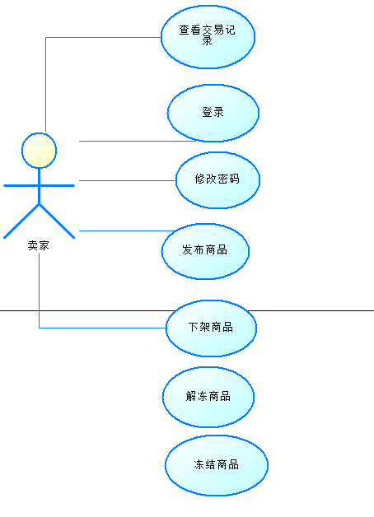

功能编号 | 功能名称 | 具体描述
1 | 买家浏览商品 | 买家在商城主页浏览商品。
2 | 买家购买商品 | 买家选定商品后填入个人信息提交交易申请
3 | 卖家登录账号 | 卖家填写合法用户名和密码后进入商家后台系统
4 | 卖家修改用户信息 | 已注册卖家输入正确旧密码可更新自己账号的密码
5 | 卖家发布商品 | 卖家发布出售的商品在商城主页
6 | 卖家冻结商品 | 卖家选定交易对象后对对应的商品进行冻结操作。
7 | 卖家解冻商品 | 卖家对交易失败的商品恢复上架
8 | 卖家下架商品 | 卖家完成订单，线下交易成功
9 | 卖家查看交易记录 | 卖家可以查看已售出商品信息。

3. 功能性需求及用例描述

3.1 买家浏览商品
用例描述：
描述项 | 说明
用例名称 | 买家浏览商品
用例描述 | 买家浏览商品（包括商品图片、商品名称、商品价格），点击某一商品后查看该商品的商品详情。
参与者 | 买家、系统
优先级 | 高
前置条件 | 买家进入商城
后置条件 | 买家看到对应商品详情并可购买
基本操作流程 | - 买家进入商城  - 系统显示商品的图片、名称、价格  - 买家点击某一个商品  - 系统显示指定商品的详情信息
可选操作流程 | 无
字段列表 | 无
非功能需求 | 系统响应时间不能超过 60 秒
业务规则 | 无
设计约束 | 无

用例图：
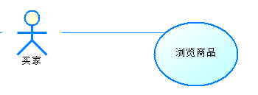

活动图：
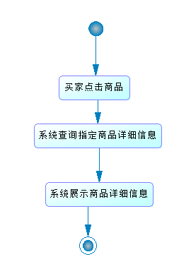

3.2 买家购买商品
用例描述：
描述项 | 说明
用例名称 | 买家购买商品
用例描述 | 买家提交选定的商品的交易申请
参与者 | 买家、系统
优先级 | 高
前置条件 | 买家进入商城
后置条件 | 卖家可以看到申请记录
基本操作流程 | - 买家进入商城  - 买家选定商品并点击购买  - 买家填入购买信息  - 系统记录交易申请
可选操作流程 | 4.1填写信息有误
字段列表 | 用户名，交易地址，联系电话
非功能需求 | 系统响应时间不能超过 60 秒
业务规则 | 无
设计约束 | 无

用例图：
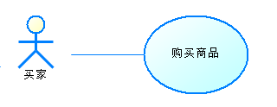

活动图：
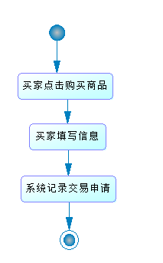

3.3卖家登录
用例描述：
描述项 | 说明
用例名称 | 卖家登录
用例描述 | 卖家登录后台
参与者 | 卖家、系统
优先级 | 高
前置条件 | 用户未登录
后置条件 | 登录成功的用户进入商家后台，登录失败的用户返回错误信息。
基本操作流程 | - 用户输入用户名和密码。  - 系统判断是否正确。  - 登录的用户进入商家后台，登录失败的用户返回错误信息。
可选操作流程 | 无
字段列表 | 用户名，密码
非功能需求 | 系统响应时间不能超过 60 秒
业务规则 | 无
设计约束 | 无

用例图：
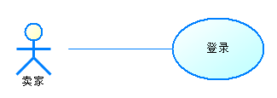

活动图：
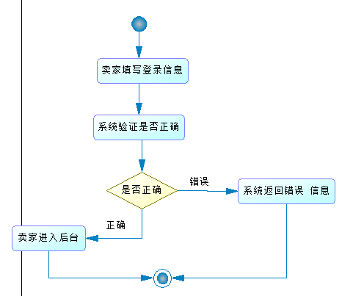

3.4 卖家修改用户信息
用例描述：
描述项 | 说明
用例名称 | 卖家修改用户信息
用例描述 | 卖家修改密码
参与者 | 卖家、系统
优先级 | 高
前置条件 | 用户登录
后置条件 | 系统更新用户的登录密码
基本操作流程 | - 用户填写旧密码，新密码，确认密码  - 系统判断信息是否正确  - 如果正确，系统进入商家后台；如果错误，系统返回错误信息
可选操作流程 | 无
字段列表 | 旧密码，新密码，确认密码
非功能需求 | 系统响应时间不能超过 60 秒
业务规则 | 无
设计约束 | 无

用例图：
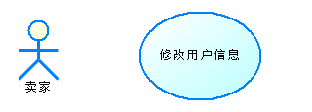
活动图：
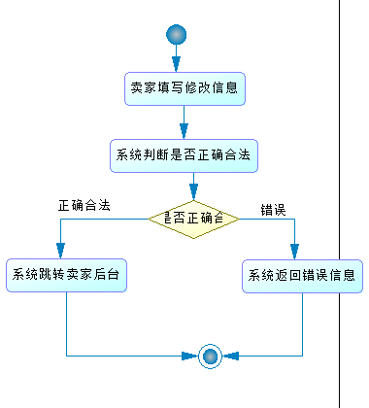

3.5 卖家发布商品
用例描述：
描述项 | 说明
用例名称 | 卖家发布商品
用例描述 | 卖填写信息后发布商品
参与者 | 卖家、系统
优先级 | 高
前置条件 | 卖家登录
后置条件 | 商城主页展示对应商品
基本操作流程 | - 卖家填写商品名称、商品图片、商品价格、商品描述  - 系统判断信息的合法性  - 若合法，系统存入商品并在商城展示，提示发布成功；若不合法，系统提示错误信息
可选操作流程 | 无
字段列表 | 商品名称，商品图片，商品价格，商品描述
非功能需求 | 系统响应时间不能超过 60 秒
业务规则 | 无
设计约束 | 无

用例图：
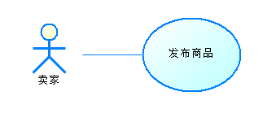

活动图：
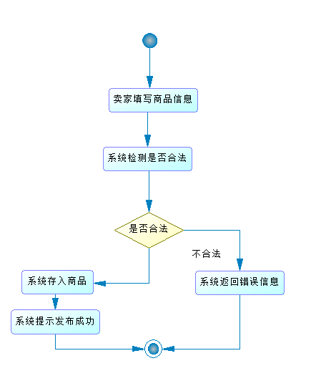

3.6 卖家冻结商品
用例描述：
描述项 | 说明
用例名称 | 卖家冻结商品
用例描述 | 卖家可以选择交易对象，并把相应的商品冻结。
参与者 | 卖家、系统
优先级 | 高
前置条件 | 卖家登录
后置条件 | 商城中商品状态为已冻结。
基本操作流程 | - 卖家选择交易对象  - 系统记录修改订单和商品状态
可选操作流程 | 无
字段列表 | 无
非功能需求 | 系统响应时间不能超过 60 秒
业务规则 | 无
设计约束 | 无

用例图：
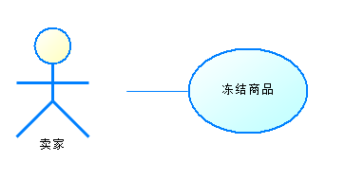
活动图：
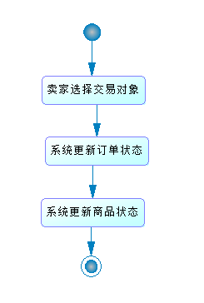

3.7 卖家解冻商品
用例描述：
描述项 | 说明
用例名称 | 卖家解冻商品
用例描述 | 卖家线下交易失败后可将冻结商品恢复上架
参与者 | 卖家、系统
优先级 | 高
前置条件 | 卖家登录
后置条件 | 商城中对应商品可购买
基本操作流程 | 1.卖家选择取消订单  2.系统更新商品状态为上架架
可选操作流程 | 无
字段列表 | 无
非功能需求 | 系统响应时间不能超过 60 秒
业务规则 | 无
设计约束 | 无

用例图：
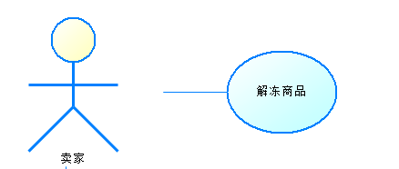

活动图：
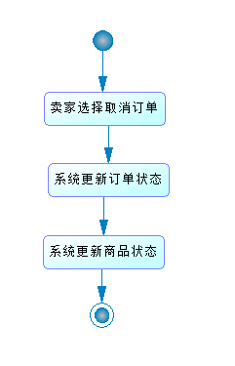

3.8 卖家下架商品
用例描述：
描述项 | 说明
用例名称 | 卖家下架商品
用例描述 | 卖家完成线下交易后，将对应商品下架
参与者 | 系统
优先级 | 高
前置条件 | 卖家登录
后置条件 | 系统更新商品状态，商城中不再展示对应商品
基本操作流程 | - 卖家选择完成订单  - 系统更新商品状态为下架
可选操作流程 | 无
字段列表 | 无
非功能需求 | 系统响应时间不能超过 60 秒
业务规则 | 无
设计约束 | 无

用例图：
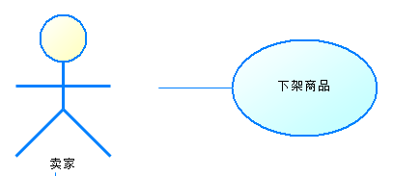
活动图：
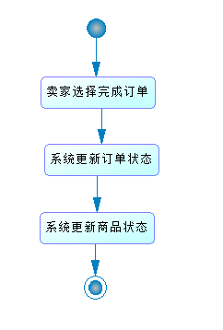

3.9 卖家查看交易记录
用例描述：
描述项 | 说明
用例名称 | 卖家查看交易记录
用例描述 | 卖家可以查看历史商品的信息。
参与者 | 卖家、系统
优先级 | 高
前置条件 | 卖家登录
后置条件 | 卖家可以看到对应商品的交易记录
基本操作流程 | - 卖家选择历史交易商品  - 卖家选择查看历史记录  - 系统展示全部交易记录
可选操作流程 | 无
字段列表 | 无
非功能需求 | 系统响应时间不能超过 60 秒
业务规则 | 无
设计约束 | 无

用例图：
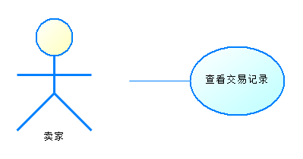
活动图：
